- Opisz techinke RFLP
- Opisz technikę RFLP PCR
- Opisz technikę PCR RFLP
- Porównaj RFLP, RFLP- PCR, PCR RFLP. W których z tych technik wykorzystanie sond jest niezbędne. Która z tych technik daje markery dominujące, a która kodominujące? Które z tych markerów (dominujące czy kodominujące) są lepsze, Dlaczego?
- Co to jest locus?
- Zakładając, że pewna choroba genetyczna polega na duplikacji (skopiowaniu) pewnego fragmentu DNA (w tym przypadku pewnego genu), tak że jedna kopia znajduje się na chromosomie 4, a druga na 14 odpowiedz na pytanie: „Czy możliwe jest wykrycie tej choroby przy użyciu standardowej reakcji PCR z zastosowaniem bardzo specyficznych starterów komplementarnych do sekwencji, która uległa duplikacji? Odpowiedź uzasadnij
- Opisz technikę RAPD PCR i podaj przykład jej zastosowania.

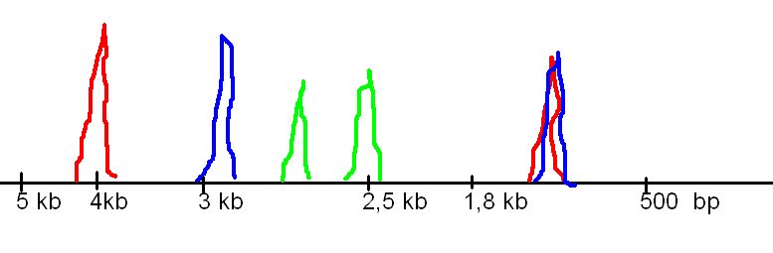
Namnożono ludzkie loci A, B, C przy użyciu reakcji PCR. Powyższy rysunek przedstawia obraz elektroforezy kapilarnej produktów reakcji PCR. Narysuj jak wyglądałby obraz zwykłej elektroforezy i żelu barwionego bromkiem etydyny. Zaznacz na wykonanym przez siebie rysunku zwykłej elektroforezy orientacyjne długości produktów.
Locus A- znacznik czerwony, locus B- znacznik niebieski i locus C znacznik zielony.

9. Pan Krzysztof trafił do szpitala z bakteryjnym zapaleniem mięśni. Po pewnym czasie pobytu w szpitalu okazało się, że Pan Krzysztof dostał bakteryjnego zapalenie wątroby i trzustki. Lekarze nie mogli zdiagnozować tego rodzaju bakterii. Pobrali bakterie z trzustki, mięśni i wątroby i uzyskali czyste kultury bakterii powodujących chorobę. Zaproponuj technikę, którą można relatywnie szybko i tanio sprawdzić czy zapalenie trzustki, wątroby i mięśni powodowane jest przez te same bakterie. Opisz tę technikę

- Opisz technikę działania „latarni molekularnych”.

11.

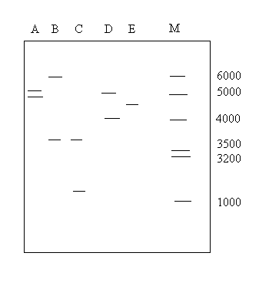
Rysunek obok przedstawia obraz elektroforezy agarozowej produktów PCR alleli A, B, C, D, E, oraz ścieżka M- wzorzec mas molekularnych.
Narysuj obraz elektroforezy kapilarnej tych produktów. Produktowi A- przyporządkuj znacznik zielony, B- niebieski, C- żółty, D- czerwony, E- fioletowy. Na obrazie elektroforezy kapilarnej zaznacz orientacyjne długości wszystkich produktów.

- Pewien fragment DNA ludzkiego ma sekwencję: GCTAGCGCGCGATCGTATATAACGGTAATCGTTGCATTAAATGCT. Mutacja:
GCTAGCGCGCGATCGTATATAGCGGTAATCGTTGCATTAAATGCT powoduje chorobę genetyczną X. Który ze starterów jest najlepszy lepszy do wykrycia tej mutacji i dlaczego odpowiedź uzasadnij.
  - GATCGTATATAGCGGTAATCGTTG
  - GCGGTAATCGTTGCATTAAAT
  - GCTAGCGCGCGATCGTATATAG
  - AGCGCGCGATCGTATATAGCG

- Wymień i opisz znane Ci techniki do wykrywania SNP
- Rozwiń skróty i wyjaśnij pojęcia:
VNTR-
STR-
SNP-
Sekwencje minisatelitarne
Sekwencje mikrosatelitarne-
PCR-
RFLP-
AFLP-
RAPD-
REAL- TIME PCR-

- Opisz technikę fingerprinting i podaj jej zastosowanie.

- W jaki celu w technice AFLP dodawane są tzw. „nukleotydy znakujące”.

- Dr Miś dostał zlecenie przeprowadzenie testu na ojcostwo. Pobrał DNA od, matki, dziecka i potencjalnego ojca. Zaprojektował startery do rekcji RAPD. Przeprowadził reakcję PCR z tymi starterami używając DNA genomowego dziecka, matki i potencjalnego ojca. Wzór prążków na żelu był taki sam u ojca jak i u dziecka. Czy wynik można uznać za wiążący? Odpowiedź uzasadnij.

- Dr Miś dostał zlecenie przeprowadzenie testu na ojcostwo. Pobrał DNA od, matki, dziecka i potencjalnego ojca. Pobrał DNA od, matki, dziecka i potencjalnego ojca. Dokonał analizy w jednym SNP metodą RFLP. Okazało się, że matka i dziecko miało taką samą sekwencję w analizowanym SNP, a ojciec inną. Czy doświadczenie było zaprojektowane poprawnie? Czy można dzięki niemu potwierdzić lub wykluczyć ojcostwo.

18. Locus A w populacji ludzkiej ma pewne odmiany A1, A2, A3, A4, A5.Występują z częstotliwością odpowiednio A1- 20%, A2- 10%, A3 -50%, A4- 5%, A5- 15%. Locus B w populacji ludzkiej ma pewne odmiany B1, B2, B3, B4,.Występują z częstotliwością odpowiednio B1- 1%, B2- 10%, B3 -39%, B4- 50 %. Jakie jest prawdopodobieństwo wystąpienia w populacji osobnika o genotypie A3 B2? Jaki genotyp Ax By będzie w populacji spotykany najczęściej? I u jakiego procentu osobników w populacji wystąpią te genotypy? Jakie jest prawdopodobieństwo, że osobnik będzie miał genotyp A1 A1? Podaj wzór na obliczenie prawdopodobieństwa występowania genotypu A1 A1 B2 B4. Czy możliwe jest wystąpienie genotypu A1 A2 A5? Odpowiedź uzasadnij. Zakładamy, że podane loci nie są ze sobą sprzężone.

- Przeprowadzono test na ojcostwo. Użyto jednego loci. Jest to jednak za mała liczba loci, by stwierdzić ojcostwo. Który z domniemanych ojców ma szanse nim być?

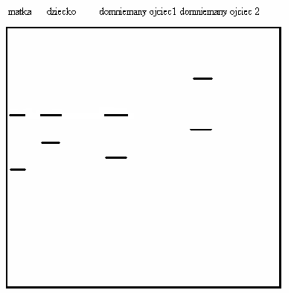

- Czy na podstawie poniższego rysunku można uznać ojcostwo? Odpowiedź uzasadnij.
Narysuj obraz elektroforezy agarozowej produktu reakcji PCR ojca? Przyjmij locus A- czerwony znacznik, locus B- zielony, locus C- niebieski.

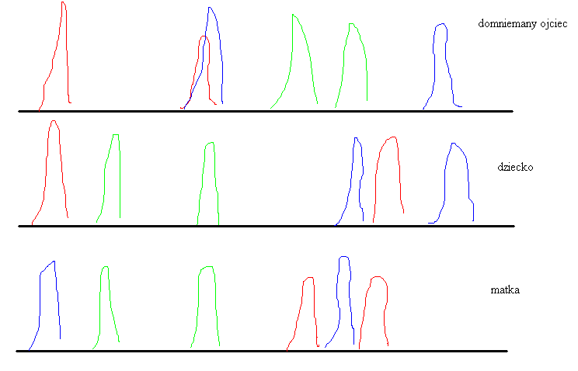
22.

Locus | Allel 1  (częstość występowania w populacji) | Allel 2  (częstość występowania w populacji) | Allel 3  częstość występowania w populacji) | Allel 4  (częstość występowania w populacji)
A | 0,1 | 0,34 | 0,003 | 0,3
B | 0,245 | 0,22 | 0,4 | 0,1
C | 0,22 | 0,1 | 0,7 | 0,2
D | 0,003 | 0,3 | 0,002 | 0,00035
E | 0,09 | 0,0045 | 0,0015 | 0,09

Podaj wzór jak obliczyć prawdopodobieństwo wystąpienia genotypu A (allel 1, allel3) B (allel 2, allel 2), C (allel4, allel 1), D (allel 1, allel 4), E (allel 4, allel 4). Zakładamy, że podane loci nie są ze sobą sprzężone.

- Którą z technik możemy wyróżnić markery kodominujące? RFLP- PCR czy PCR- RFLP?

- Mutacja w postaci zaniku miejsca cięcia dla EcoRI objawia się chorobą genetyczną. Poniższy rysunek przedstawia genotyp 2 osób. Osoby zdrowej i nosiciela choroby. Przedstaw diagnostykę (krok po kroku w punktach) RFLP PCR, PCR RFPLP, a także zwykłego RFLP. Jako miejsce przyłączania starterów przyjmij sekwencje niebieską i czerwoną. Zaznacz na rysunku miejsce gdzie zaprojektowałbyś sondę ( tylko dla RFLP). Narysuj wynik elektroforezy dla każdej z tych metod diagnostycznych. Co powiesz o dominacji i kodominacji markerów PCR- RFLP, RFLP- PCR, RFLP?
Jakie jest prawdopodobieństwo, że dziecko tych dwóch osób będzie chore, a jakie, że nosicielem? Zakładamy, że jest to choroba recesywna.
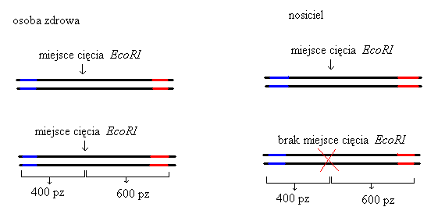

- Co to jest CODIS?

